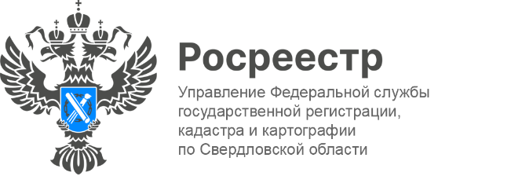

**ПРЕСС-РЕЛИЗ**

Проводит ли Управление проверки деятельности арбитражных управляющих в делах о несостоятельности (банкротстве)?

Управление, исходя из Положения о Федеральной службе государственной регистрации, кадастра и картографии, утвержденного постановлением Правительства Российской Федерации от 01.06.2009 № 457, **не наделено полномочиями по проведению проверок в отношении арбитражных управляющих.**

Согласно п. 2 ст. 22 Федерального закона от 26.10.2002 № 127-ФЗ   
«О несостоятельности (банкротстве)» (далее – Закон о банкротстве) саморегулируемая организация арбитражных управляющих обязана контролировать профессиональную деятельность своих членов в части соблюдения требований настоящего Федерального закона, других федеральных законов, иных нормативных правовых актов Российской Федерации, федеральных стандартов, стандартов и правил профессиональной деятельности, а также рассматривать жалобы на действия члена саморегулируемой организации, исполняющего обязанности арбитражного управляющего в деле о банкротстве.

Таким образом, Законом о банкротстве **проведение проверок** (плановых   
и внеплановых) законности действий (бездействия) арбитражных управляющих **отнесено к компетенции саморегулируемой организации**, членом которой является арбитражный управляющий.

В соответствии с п. 10 ч. 2 ст. 28.3 Кодекса Российской Федерации   
об административных правонарушениях (далее – КоАП РФ) должностные лица Управления наделены полномочиями по составлению протоколов   
об административных правонарушениях, предусмотренных ст. 14.13 КоАП РФ,   
в отношении арбитражных управляющих, в связи с неисполнением обязанностей, установленных законодательством о несостоятельности (банкротстве), если такое действие (бездействие) не содержит уголовно-наказуемого деяния.

При этом согласно п. 3 ст. 28.1 КоАП РФ дело об административном правонарушении может быть возбуждено должностным лицом, уполномоченным составлять протоколы об административных правонарушениях, только при наличии повода   
и достаточных данных, указывающих на наличие события административного правонарушения.

Тем самым при отсутствии в обращении достаточных данных, указывающих   
на событие административного правонарушения, установленного ст. 14.13 КоАП РФ, повод для возбуждения дела об административном правонарушении отсутствует.

**Контакты для СМИ**

Пресс-служба Управления Росреестра по Свердловской области

+7 343 375 40 81

[press66_rosreestr@mail.ru](mailto::press66_rosreestr@mail.ru)

[www.rosreestr.gov.ru](http://www.rosreestr.gov.ru)

620062, г. Екатеринбург, ул. Генеральская, 6 а.